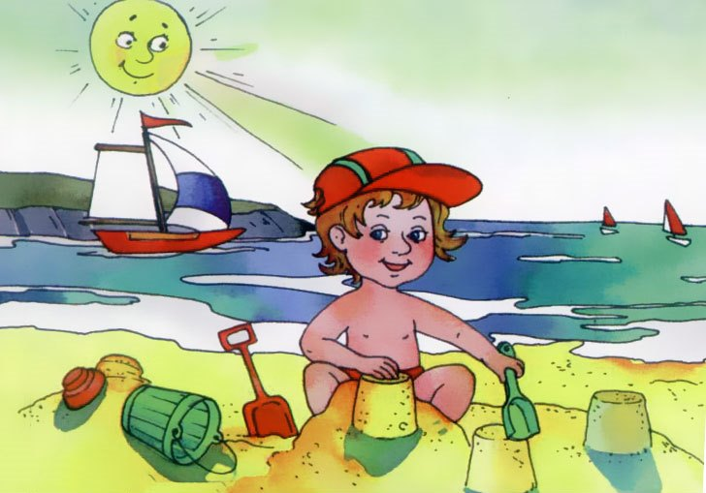
- Не разрешайте ребенку плавать на надувных матрацах, автомобильных камерах, надувных игрушках – подручное средство может оказаться неисправным, порваться, и человек внезапно окажется в воде, а это очень опасно даже для умеющих хорошо плавать.
- Купайтесь только в разрешенной специально оборудованной зоне отдыха – на пляже, где имеется служба спасения на воде.
- Если поблизости нет оборудованного пляжа, выбирайте безопасное для купания место там, где чистая вода, нет сильного течения, с постепенным уклоном, ровным песчаным дном, небольшой глубиной (до 2 м). Не зная глубины, в воду заходите осторожно!
- Купайтесь в солнечную погоду при температуре воздуха не ниже 20°С, а воды – не ниже 18°С.
- Лучшее время для водных процедур – утро и вечер. Если долго находились на солнце, нельзя сразу же лезть в воду. Какой бы прогретой она ни была, все равно будет составлять серьезный температурный контраст с телом. Поэтому лучше минут 10 провести в тени, а потом постепенно входить в водоем, обливаясь водой.
- Нельзя купаться сразу после еды!

- По данным МЧС, основными причинами гибели детей на воде являются: неумение плавать, оставление детей без присмотра, купание в необорудованных и запрещенных местах, несоблюдение температурного режима, незнание, а порой игнорирование правил поведения у воды, на воде, а также способов спасения и оказания первой доврачебной помощи.
- Уважаемые родители! Дети дошкольного и младшего школьного возраста должны купаться только в специально оборудованных местах для купания и только в присутствии взрослых! Не оставляйте детей без присмотра. Родители должны следить за купающимися детьми, находясь поблизости.
- Обязательно научите ребенка плавать. Если ваш ребенок умеет плавать, пребывание в воде для него уже более безопасно. Но, тем не менее, это не должно успокаивать родителей.
- С не умеющим плавать ребенком вместе заходите в воду, при этом вода должна быть не выше пояса ребенка, не запускайте его глубже. - С недавно научившимся ребенком плавайте сами, будьте на расстоянии вытянутой руки, чтобы в любой момент прийти на помощь. - При купании тщательно наблюдайте за ребенком. Не надейтесь на то, что дети будут сами присматривать друг за другом. - Чтобы не утонуть, заплыв слишком далеко или устав, надо уметь отдыхать на воде. Дети быстро устают, хотя могут это и не чувствовать. Научите ребенка отдыхать на воде. Покажите, как это делать, и каждые 15 минут купания объявляйте такой отдых. В это время удобно пересчитать всех купающихся детей. Пересчет надо делать регулярно.
- Научите ребенка правильно нырять.
- Самое главное: научите ребенка не бояться звать на помощь, если он попал в беду.
- На пляж всегда берите с собой сотовый телефон, чтобы иметь возможность незамедлительно вызвать скорую медицинскую помощь «03».
- Каждый взрослый должен научиться оказывать первую доврачебную помощь пострадавшему.
- Объясняйте ребенку, что нельзя нырять в незнакомых местах – на дне могут оказаться бревна, камни, коряги.
- Не разрешайте прыгать с подвесного моста.

